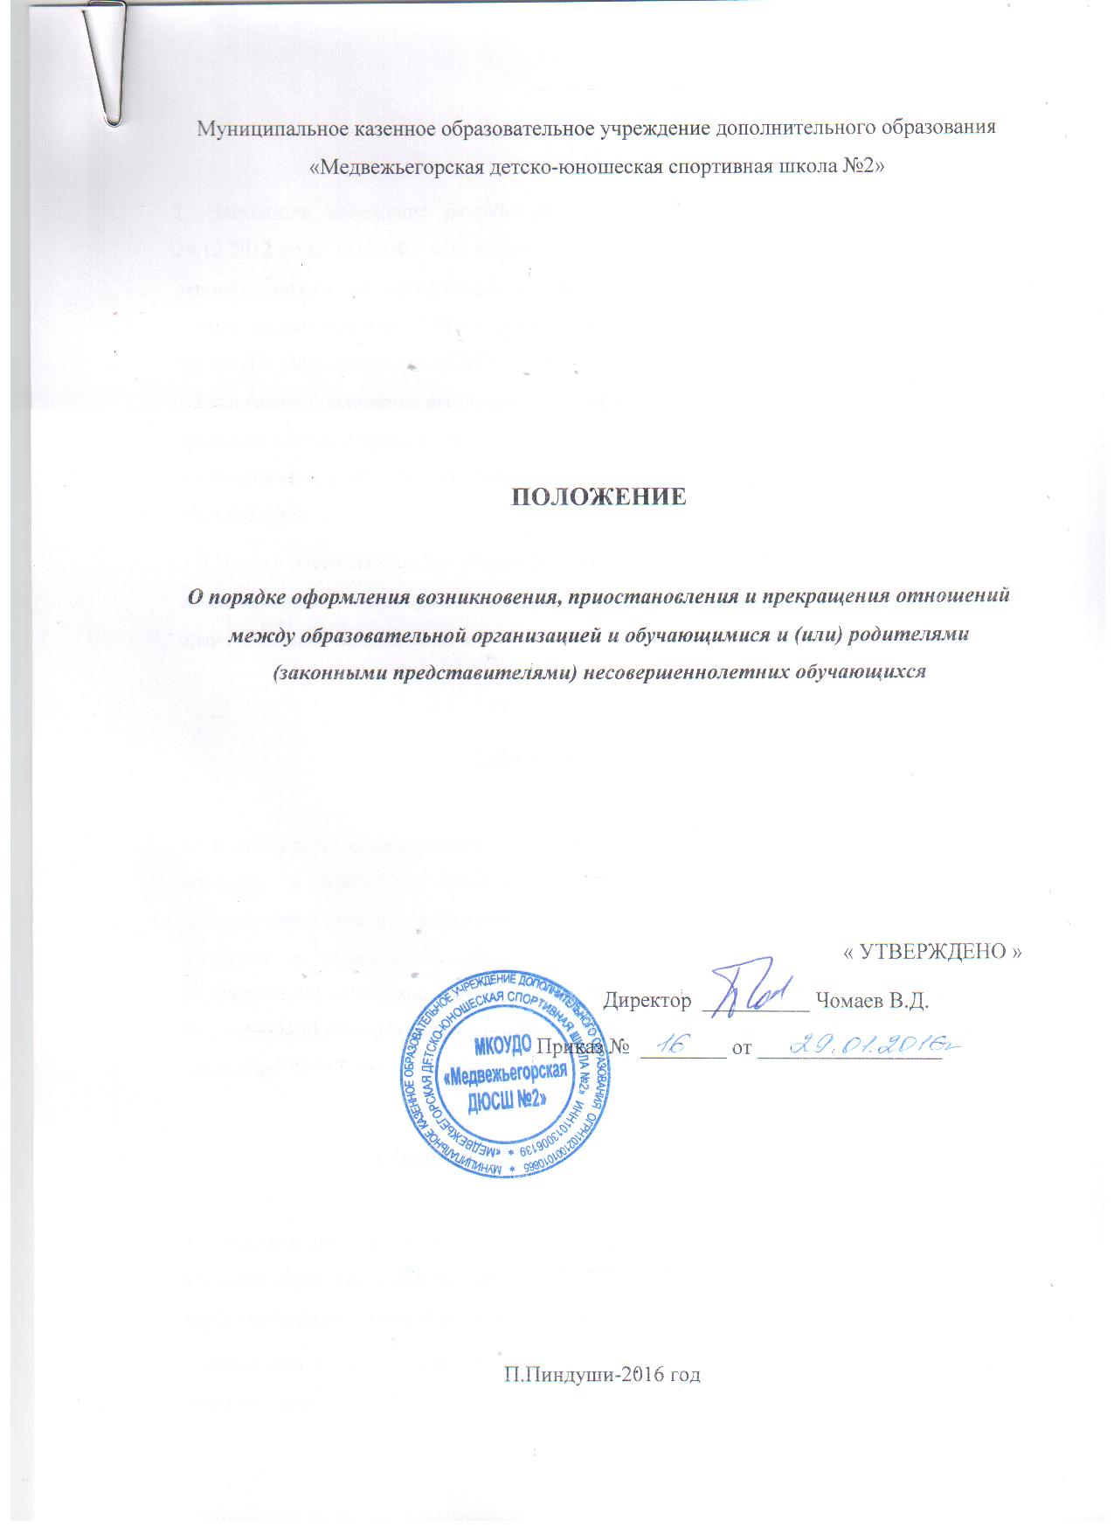

1.Общие положения

1.1.Настоящие положение разработано в соответствии с Федеральным законом от 29.12.2012 года №273-ФЗ «Об образовании в Российской Федерации», методическими рекомендациями по организации спортивной подготовки в Российской Федерации, утвержденным приказом Министерства спорта РФ от 24.12.2012 года № 325, Уставом МКОУДО «Медвежьегорская ДЮСШ №2».
1.2.Настоящие положение регламентирует порядок оформления возникновения, приостановления и прекращения отношений между образовательной организацией и обучающимися и (или) родителями (законными представителями) несовершеннолетних обучающихся.
1.3.Целью образовательных отношений является освоение содержания обучающимися дополнительных общеобразовательных программ и создание условий для реализации прав граждан на дополнительное образование.

2.Возникновение отношений

2.1.Основанием возникновения отношений является приказ директора о приеме на обучение в МКОУДО «Медвежьегорская ДЮСШ №2» или для прохождения промежуточной или итоговой аттестации.
2.2.Права и обязанности обучающегося, предусмотренные законодательством об образовании локальными нормативными актами МКОУДО «Медвежьегорская ДЮСШ №2», возникают у лица, принятого на обучение, с даты указанной в приказе о приеме на обучение.

3.Приостановление и прекращение отношений

3.1.Основанием для приостановления и прекращения отношений между МКОУДО «Медвежьегорская ДЮСШ №2» и обучающимися и родителями (законными представителями) несовершеннолетними обучающихся является:
1.Отчислением обучающегося из организации, осуществляющей образовательную деятельность:
1.1. в связи с получением образования (завершением обучения);
1.2. досрочно по основаниям, установленным пункта 2.2. настоящего положения.
2. Образовательные отношения могут быть прекращены досрочно в следующих случаях:
2.1. по инициативе обучающегося или родителей (законных представителей) несовершеннолетнего обучающегося, в том числе в случае перевода обучающегося для продолжения освоения дополнительной общеобразовательной программы в другую организацию, осуществляющую образовательную деятельность;
2.2. по инициативе организации, осуществляющей образовательную деятельность, в случае применения к обучающемуся, достигшему возраста пятнадцати лет, отчисления как меры дисциплинарного взыскания, в случае невыполнения обучающимся по образовательной программе обязанностей по добросовестному освоению такой образовательной программы и выполнению учебного плана, а также в случае установления нарушения порядка приема в образовательную организацию, повлекшего по вине обучающегося его незаконное зачисление в образовательную организацию;
2.3.по решению организации за совершенные неоднократно грубые нарушения Устава допускается исключение обучающегося. Исключение обучающегося из организации применяется, если меры воспитательного характера не дали результата и дальнейшее пребывание обучающего в Учреждении оказывает отрицательное влияние на других обучающихся, нарушает их права и права работников ОУ, а также нормальное функционирование Учреждения.
2.3.1.Грубым нарушением дисциплины является нарушение, которое повлекло или могло повлечь за собой тяжкие последствия в виде:
- причинения вреда жизни и здоровью детей, обучающихся, сотрудников, посетителей организации;
- причинения умышленного ущерба имуществу организации, имуществу обучающихся,
детей, сотрудников, посетителей организации;
- дезорганизация работы Учреждения как образовательного учреждения;
2.4. по обстоятельствам, не зависящим от воли обучающегося или родителей (законных представителей) несовершеннолетнего обучающегося и организации, осуществляющей образовательную деятельность, в том числе в случае ликвидации организации, осуществляющей образовательную деятельность.
3. Досрочное прекращение образовательных отношений по инициативе обучающегося или родителей (законных представителей) несовершеннолетнего обучающегося не влечет за собой возникновение каких-либо дополнительных, в том числе материальных, обязательств указанного обучающегося перед организацией, осуществляющей образовательную деятельность.
4.Основанием для прекращения образовательных отношений является медицинское заключение о состоянии здоровья обучающегося, препятствующее его дальнейшему обучению;
5.Основанием для прекращения образовательных отношений является установление применения обучающимися допинговых средств и (или) методов, запрещенных к использованию в спорте;
6.Основанием для прекращения образовательных отношений является нарушение режима спортивной подготовки.
7.Основанием для прекращения образовательных отношений является приказ организации, осуществляющей образовательную деятельность, об отчислении обучающегося из этой организации. Права и обязанности обучающегося, предусмотренные законодательством об образовании и локальными нормативными актами организации, осуществляющей образовательную деятельность, прекращаются с даты его отчисления из организации, осуществляющей образовательную деятельность.
8. При досрочном прекращении образовательных отношений организация, осуществляющая образовательную деятельность, в трехдневный срок после издания распорядительного акта об отчислении обучающегося выдает лицу, отчисленному из этой организации, справку об обучении.

4.Срок действия положения
4.1. Срок действия данного Положения не ограничен.

